第VIIA话 卤神 答案
本卷未设置各题分数，大家可根据自己的需要评分
受限于篇幅和时间，本卷未涉及多少的卤素氧化物、卤素含氧酸，请大家自行认真学习
第1题 前情提要
無敵的卤神在前面的情节中早已登场
1.1书写下列反应方程式
- PhBr投入液氨钠溶液中 2PhBr + 3e⁻(NH₃)_{x} == Ph₂ ⁻+ 2Br⁻ + xNH₃黄玉楷III.3.③
- 水合氯化镁加热分解（2步） MgBr₂·6H₂O ==Mg(OH)Cl + HCl
Mg(OH)Cl == MgO +HCl 钟源孝II-2-1)
- 氨氯法制纯碱 NaCl + NH₄HCO₃ == NaHCO₃ + NH₄Cl 波郑1 T1
- 非水体系下TlCl被Cl₂O氧化 TlCl + Cl₂O == TlOCl + Cl₂
- 滴定Tl⁺ Tl⁺ + I⁻ == TlI（黄色沉淀） 陈子昂B-3-5 B-3-7
- GeO₂被BrF₃氟化 3GeO₂ + 4BrF₃ == 3GeF₄ + 3O₂ + 2Br₂
- 四乙基铅与PCl₅反应 PbEt₄ + PCl₅ == PbEt₃Cl + PCl₃ + EtCl吴宣逸3-15 12-2
- BBr₃与PBr₃在氢气中高温反应 BBr₃ + PBr₃ + 3H₂ == BP + 6HBr 波郑2 T5
- SnCl₂溶液稀释产生白色沉淀 SnCl₂ + H₂O == Sn(OH)Cl + HCl 波郑3 T3
- [N₅][SbF₆]与Br₂反应 2[N₅][SbF₆]+2Br₂ == 2[Br₂][SbF₆]+5N₂ 冯浩哲 四1.2.2
- Au与氧气和氟气反应 Au + O₂ + 3F₂ == [O₂][AuF₆]
- TeF₄与Cu反应 TeF₄ + 4Cu == Cu₂Te+2CuF₂ 马铭泽1-6-2 4-10-3
1.2（正式的）书写下列反应方程式
- Na₂SO₄ 和F₂ 加热反应 Na₂SO₄ + F₂ == SO₂F₂ + 2NaF + O₂ 天佑习题17-2(2)
- ClF₃低温分解 2ClF₃ == ClF + ClF₅ 天佑习题17-2(10)
- CsIBrCl受热分解 CsIBrCl == CsCl + IBr 产物晶格焓最大 天佑17.3.2.2
- 水滴加到磷与碘的混合物上 2P + 3I₂ + 6H₂O == 2H₃PO₃ + 6HI 天佑17.2.3.3
- 新制氧化汞与Cl₂反应 2Cl₂ + 2HgO == HgCl₂·HgO + Cl₂O 天佑17.4.1.3
- 亚氯酸分解，最终呈中性 8HClO₂ == 6ClO₂ + Cl₂ + 4H₂O祖德12.2.2.2(2)较为神秘慎用
- ClO₂臭氧解，产物与下同 2ClO₂ + 2O₃ == Cl₂O₆ + 2O₂ 祖德12.2.2.2(5)b. 下同
- 高氯酸氙(II)20℃分解 Xe(ClO₄)₂ ==Xe + Cl₂O₆ + O₂
- ClF₅与水激烈反应 ClF₅ + 2H₂O == FClO₂ + 4HF 格伍中P660
- IF₅与水反应 IF₅ + 3H₂O == HIO₃ + 5HF 格伍中P662 注意区别
- I₄O₉在75℃分解 4I₄O₉ == 6I₂O₅ + 2I₂ + 3O₂ 格伍中P687
- ⁸³SeO₄²⁻发生β衰变（两步） ⁸³SeO₄²⁻ == ⁸³BrO₄⁻ + e⁻
⁸³BrO₄⁻ == ⁸³Kr + 2O₂ + e⁻ 格伍中P715
- 碘酸钡热分解 5Ba(IO₃)₄ == Ba₅(IO₆)₂ + 4I₂ + 9O₂ 格伍中P718
- ClONO₂低温下与F₂制ClOF₃ ClONO₂ + 2F₂ == F₃ClO + FNO₂ 格伍中P724
- *附加题* 碘与硫代硫酸钠反应 略

第2题 Cr Cr Au I
“以立意为宗，不以能文为本。”——南朝梁 萧统《文选》
神曰：“打表技巧与性质推断并重，但后者大于前者。”以下物质以关键词形式给予提示，质量分数用于验证，请勿使用CASIO函数表格功能
2.1 A组
镪水 Cl 52.02% ZnCl₂
超酸 F 48.41% HSbF₆
正方形四聚体 F 32.75% (PtF₅)₄
立方体四聚体 Cl 52.64% (TeCl₄)₄
初中制氧气 O 39.17% KClO₃
反常水解极性 Cl 88.36% NCl₃
公鸡 F 22.44% AuF₃
保护气 卤素78.04% SF₆
2.2 B组
抗磁性蓝色阴离子 Cl 43.23% Re₂Cl₈²⁻
橙色固体，开辟新纪元 F 25.89% Xe[PtF₆]
顺磁不二聚 O 47.44% ClO₂
制备时利用反应耦合，可做烟雾弹 Cl 74.76% TiCl₄
Swern氧化 C 18.93% (COCl)₂
红黄色液体和深红色发烟液体，化学式相近 Cl 52.50% Cl 68.86% S₂Cl₂ SCl₂
检验铵根，红色沉淀 I 22.66% [Hg₂ONH₂]I
钾盐沉淀，仅有1种金属 Cl 25.59% KClO₄
2.3 C组(较难，建议跳)
“卤氧化物” F 33.42% [O₂]PtF₆
第一个金属有机化合物(有结晶水) Cl 27.51% K[PtCl₃CH₂=CH₂]·H₂O Zeiss盐
α-菱形硼前体 B 2.761% BI₃ 天佑下P502
迄今为止最为强大的螯合路易斯酸 Al 29.17% AlMe₂Cl EVANS P299
Graham隙流扩散定律 F 32.66% ²³⁵UF₆
铪锆分离法 Hf 48.15% K₂HfF₆ 利用它与K₂ZrF₆的溶解度差异
很像氟磷灰石的钒铅矿 Cl 2.503% Pb₅(VO₄)₃Cl

第3题 卤神学基础
3.1解释以下名字由来
卤素：成盐元素（卤本意盐碱地、盐卤）Halogen: 成盐元素 Fluorine:流动的（萤石助熔）
Chlorine:黄绿色 Bromine:恶臭 Iodine:深紫色
Astatine:不稳定 Tennessine:田纳西州（橡树岭国家实验室所在地）
3.2写出下列矿物：萤石CaF₂，冰晶石Na₃AlF₆，光卤石KCl.MgCl₂.6H₂O，氟磷灰石Ca₅(PO₄)₃F
3.3制氟诱惑
3.3.1氟单质最早由___法___国化学家__H.Moissan__于_1886_年制得，他因此获_1901_年诺贝尔化学奖。（并于获奖两个月后逝世。请铭记这位伟大的化学家！）
3.3.2上文的化学家通过电解HF-KF体系制备F₂,写出电极反应方程式
阴极 4HF + 2e⁻ == H₂ + 2HF₂⁻ 阳极 2HF₂⁻ - 2e⁻ == F₂ + 2HF
3.3.3直到1956年德国化学家K.Christe才发明出化学制氟方法，默写四个反应方程式(两个前体的合成，反应，分解)
2KMnO₄ + 2KF + 10HF + 3H₂O₂ ==2K₂MnF₆ + 8H₂O + 3O₂
SbCl₅ + 5HF == SbF₅ + 5HCl
K₂MnF₆ + 2SbF₅ == 2KSbF₆ + MnF₄
2MnF₄ == 2MnF₃ + F₂
3.3.4解释为何Cu，Ni，Mg及其合金制成的容器可储存F₂
形成致密的氟化物保护层
3.3.5实验室制少量氟气用一种卤素互化物分解，它是什么？BrF₅
3.4水溶ClOO
3.4.1解释为何Cl₂，Br₂溶于水只是颜色变浅，但I₂溶于水从紫色变成黄色
I₂与水分子形成弱的给予体-接受体相互作用，另两种几乎不溶剂化（格伍中P617-619详细讨论）
3.4.2比较这三种单质在水中的溶解度 Br₂>Cl₂>I₂
AI解释：氯气体溶解熵不利，碘晶格能高焓不利
3.4.3给出下列物质氟化物溶解性
3.4.3.1 Li Na K Rb Cs 除Li外都可溶
3.4.3.2 Be Mg Ca Sr Ga Al Pb(II) 除Be外都不溶（BeF₂是共价晶体，作用力不强）
（注意BaF₂也是可溶于水的）
3.4.3.3 Fe(II) Fe(III) Mn(II) Cu(I) Cu(II) Zn(II) 都不溶
3.4.3.4 Hg(I) Hg(II) Ag(I) 都溶 天佑17.3.1.2
3.5比较四种卤素单质键能大小
Cl>Br>F>I F半径小孤对斥力太大，其余看核对电子的吸引
3.6 解释为何I₂溶于发烟硫酸显蓝色
产生I₂⁺阳离子（低温二聚后是红色的）格伍中P673

第4题 数值怪卤神 本题答案由DeepSeek提供
4.1酸性
HF Ka = 7.2 ×10⁻⁴ ，HF + F⁻ == HF₂⁻的 K = 5.1（祖德12.1.2.1(2)）
4.1.1试计算0.10 mol⋅L⁻¹的HF的pH和解离度 pH = 2.02 α = 9.54%
4.1.2 Hammet酸度函数的定义为H₀ = pK_{BH+} +log([B]/[BH⁺])，用来衡量浓酸的酸性。实验测得室温浓HF下近似有−H₀ = 5.0[HF₂⁻] + 2.0，试经过合理近似求28M HF溶液的H₀值，并与浓硫酸的 H₀ ≈ −12比较。（提示：认为[HF₂⁻] ≈ [H⁺]）H₀ = -9.57,就是强酸
4.2氧化性
已知298 K时下列半反应的标准电极电势
Cl₂(g) + 2e⁻→ 2Cl⁻(aq) E∘= +1.358 V
MnO₄⁻(aq) + 2H₂O(l) + 3e⁻→MnO₂(s) + 4OH⁻(aq) ​ E∘= +0.595 V​
若保持其他条件为标准状态，仅改变溶液的pH，试计算氯气刚好能将$\text{(}{\text{MnO}}_{\text{2}}\text{)}$ 氧化为$\text{(}\text{MnO}{\text{4}}^{\text{−}}\text{)}$时的pH（即反应达到平衡，$\text{Ecell}\text{=0}$）pH = 4.33
4.3挥发性
Lutetium同学在夏季室温 35.0 °C 下进行实验，不幸将 20.0 mL 的液溴敞口放置引起泄漏。泄漏发生在他容积为 120 m³、通风完全关闭的家中。假设泄漏瞬间完成，液溴迅速挥发，在室内空气中均匀混合。已知液溴的饱和蒸气压（Psat，单位 kPa）与热力学温度（T，单位 K）的关系可由安托因（Antoine）方程描述lg(Psat) = A − (B / T + C)，其中 A=4.70827，B=1562.264，C=0.628（该参数适用于343 K ≤ T ≤ 383 K 范围）液溴的密度：ρ = 3.119 g·cm⁻³，中国国家标准 GBZ 2.1—2019 规定工作场所空气中溴的职业接触限值为：时间加权平均容许浓度（PC-TWA，8 h）：0.6 mg·m⁻³；短时间接触容许浓度（PC-STEL，15 min）：2 mg·m⁻³；毒理学资料表明，空气中溴浓度达到 30 mg·m⁻³ 时即属于“极危险”水平。
4.3.1计算此时室内空气中溴的质量浓度（以 mg·m⁻³为单位），判断达到何种水平
Psat​≈ 27.8 kPa，判断不会气液平衡。C = 519.8 mg·m⁻³，远高于 30 mg·m⁻³ 的“极危险”阈值。
4.3.2 *附加题* Lutetium同学应采取哪些应急措施？
① 立即疏散室内所有人员；
② 开启强制排风系统（注意风向，避免污染扩散至其他区域）；
③ 穿戴正压自给式呼吸器、防腐蚀防护服和丁基橡胶手套，使用硫代硫酸钠溶液等吸收剂处理残留液溴。

第5题 卤鲁路卢露（意指卤素互化物）
5.1 Liebig曾因把液溴误认为__ICl__而错过了这一新元素的发现 注意题号 格伍中P645-650
5.1.1 1813-14年Gay Lussac和Davy各自独立地制得了ICl，其有稳定的红色α型和亚稳的黄色β型，各有不同的长链结构。在α型中，算上分子间相互作用，I有2配和3配，Cl有1配和2配，结构基元是1个ICl；β型中配位情况完全相同，但结构基元是2个ICl。画出他们的结构。
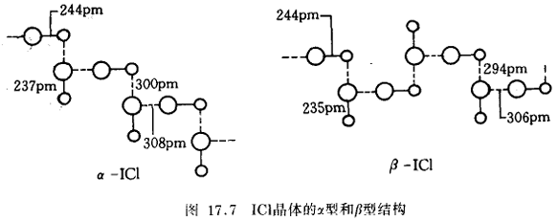
5.1.2 ICl的熔点仅27.2℃，这使得它可以成为有用的非水溶剂
我们熟知：2H₂O ⇌H₃O⁺ + OH⁻ （自耦电离），NaOH + H₃OCl == NaCl + 2H₂O（滴定反应）
5.1.2.1写出ICl自耦电离的方程式
2ICl ⇌I₂Cl⁺ + ICl₂⁻
5.1.2.2写出ICl中用RbCl滴定SbCl₅的方程式
Rb[ICl₂] + [I₂Cl][SbCl₆] == Rb[SbCl₆] + 3ICl
5.1.3解释在蒸汽中ICl使酚氯化，而PhNO₂溶剂中完全发生碘化反应。
气相中ICl分子均裂反应，Cl活性强于I。高介电常数溶剂中是ICl键异裂的亲电取代反应
5.2爱莉！ 格伍中P648
ClF中键对电子显然向F极化。写出下列物质与ClF反应的产物
1)RCN 2)SO₃ 3)H₂O 4)HNF₂ 5)CO 6)SO₂ （后两个反应模式与前不同）
1)RCF₂NCl₂ 2)ClOSO₂F 3)HF+Cl₂O 4)HF+NF₂Cl 5)COFCl 6)ClSO₂F
5.3 ClF₃是已知最活泼的化合物之一，它与许多平常认为是惰性的物质能激烈反应。其还原产物通常是ClF或Cl₂，书写下列反应方程式：格伍中P653-654
2AgCl + 2ClF₃ == 2AgF₂ + Cl₂ + 2ClF （产物比2:1:2）注意氯气是氧化产物
3NiO + 2ClF₃ == 3NiF₂ +Cl₂ + O₂ （产生两种单质）再高价氟化镍足以喷氟气了
U(s) + 3ClF₃(l) == UF₆ + 3 ClF
并解释第3个反应为何能分离裂变产物中的U
共存的其他金属氟化物都难挥发（如PaF₄）
5.4（第38届Chemy模拟3 T5）取2.5g氯酸钾粉末置于冰水冷却的锥形瓶中，加入5.0g研细的I₂，再注入3mL水，在45分钟内不断振荡，分批加入9~10mL浓盐酸，直到I₂完全消失为止（整个反应过程保持在40℃以下）。将锥形瓶置于冰水中冷却，得到橙黄色的晶体A。A与三氯化铝化合可得到红色晶体B，B为1:1型盐，其阳离子遇水会发生水解。晶体A在熔融状态下即会离解为二元化合物C和单质D。C与KCl在水溶液中反应得到盐E，D与E充分反应后干燥可制盐F；A与PCl₅反应则会得到盐G，F与G的阴离子相同。写出以上字母代表的物质
A I₂Cl₆ B [ICl₂][AlCl₄] C ICl D Cl₂ E K[ICl₂] F K[ICl₄] G [PCl₄][ICl₄]
注意I₂Cl₆是平面型双氯桥的
5.5为什么常用PdI₂氟化制备IF₇而不直接用碘单质?
PdI₂易除水，防止产物水解 格伍中P657

第6题 闪电战
卤神的招式以速著称
6.1領域展開！
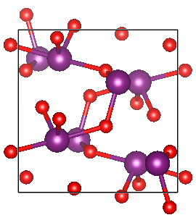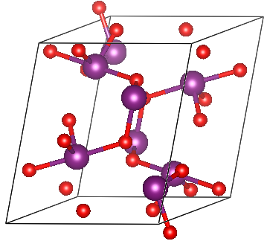
如上两图是I₂O₄的单斜晶胞沿a轴投影和略侧一个方向的视图，大球I小球O
6.1.1写出晶胞中氧和碘的化学环境数
I2种，O4种 只看a轴投影即可判断
6.1.2 写出I的氧配位数及其比例，由此写出离子形式的化学式
4配:2配 = 1:1 [IO⁺][IO₃⁻] (格伍中P687)
6.2替身Stand Power
将氰、氧氰、硫氰、硒氰的氧化性与四种卤素一起排序
F₂ > (OCN)₂ > Cl₂ > Br₂ > (CN)₂ > (SCN)₂ > I₂ > (SeCN)₂ （来自网络）
6.3滷劍
6.3.1画出以下分子的平面超分子结构（L1在乙腈中，L2在甲苯中结晶）
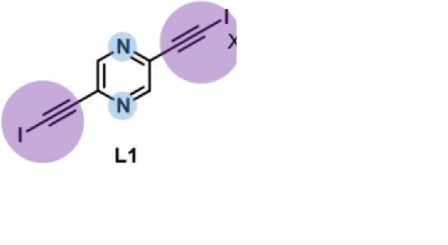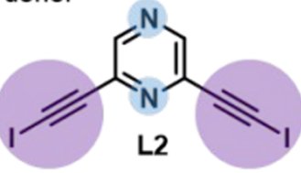
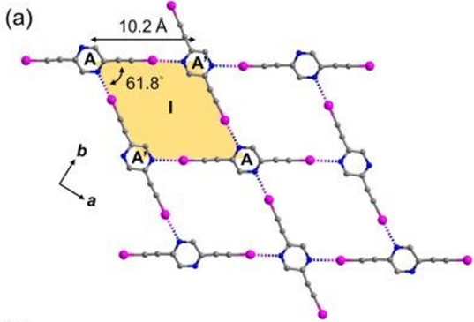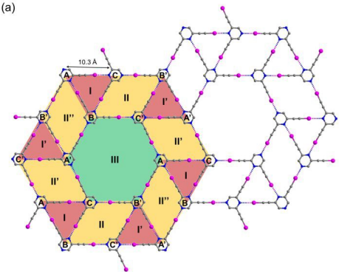高无结P613、4
6.3.2 L1分子还能在氯仿中结晶形成四次螺旋链结构，画出结构
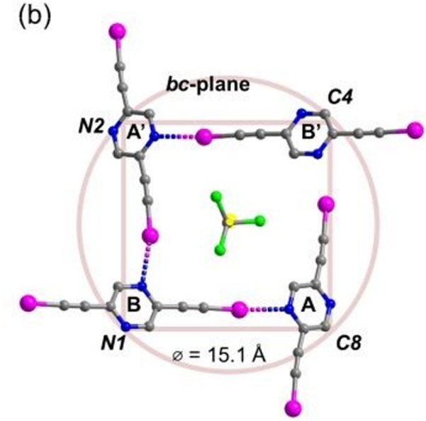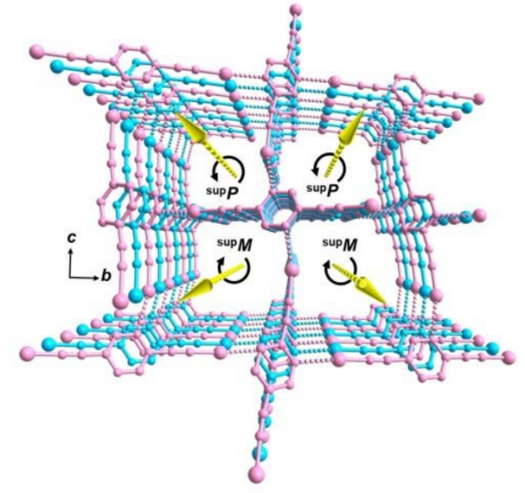
中心嵌入氯仿溶剂 右图补充：文献中三维多重螺旋链的孔道结构
CrystEngComm, 2019, DOI: 10.1039/C8CE02133C

第7题 次回予告
“最活泼vs最惰性”“我恐怕一辈子也不会忘掉你的，炜神稀有气体！”
7.1 写出XeF₄水解的方程式
6XeF₄ +12H₂O == 2XeO₃ + 4Xe + 3O₂ + 24HF
7.2 比较XeF₂、XeF₄、XeF₆的氟化性
XeF₂>XeF₄>XeF₆ （祖德10.2.1.3 依旧神秘）

2026/4/3-4/4 戴泽宇为从零编辑此卷成功在204熬穿（21:30-6:10），望周知

